**数学文化情境下的数列问题**

执教班级：高三（3）班 执教教师：佘谱颖

**一、新课标解读**

数学，不仅是运算和推理的工具，还是表达和交流的语言。数学承载着思想和文化，是人类文明的重要组成部分。数学文化是指数学的思想、精神、语言、方法、观点，以及它们的形成与发展；还包括数学在人类生活、科学技术、社会发展中的贡献和意义，以及与数学相关的人文活动。

**二、考情分析**

数学文化题一般是从中华优秀传统文化中挖掘素材，将数学文化与高中数学知识有机结合，有效考查考生的阅读理解能力、抽象概括能力、转化与化归能力，既体现了对数学应用性的考查，也体现了我国数学文化的源远流长。要求考生对试题所提供的数学文化信息进行整理和分析，在试题营造的数学文化氛围中，感受数学的思维方式，体验数学的理性精神。因此高考试题中经常出现与数学文化相结合的数列问题，一般难度不大，以选择题、填空题为主。

**三、课前热身**

1、在明朝程大位《算法统宗》中有首依筹算钞歌：“甲乙丙丁戊己庚，七人钱本不均平，甲乙廿三七钱钞，廿六一钱戊己庚，惟有丙丁钱无数，要依等第数分明，请问先生能算者，细推详算莫差争．”题意是：“现有甲、乙、丙、丁、戊、己、庚七人，他们手里钱不一样多，依次成等差数列，已知甲、乙两人共237钱，戊、己、庚三人共261钱，求各人钱数．”根据上题的已知条件，戊有(　　)

A. 107钱 B. 102钱 C. 101钱 D. 94钱

2、南宋数学家杨辉在《详解九章算法》和《算法通变本末》中，提出了一些新的垛积公式，所讨论的高阶等差数列与一般等差数列不同，前后两项之差并不相等，但是逐项差数之差或者高次差成等差数列．对这类高阶等差数列的研究，在杨辉之后一般称为“垛积术”，现有高阶等差数列，其前7项分别为1,5,11,21,37,61,95，则该数列的第8项为(　　)

A. 99 B. 131 C. 139 D. 141

3、天坛公园是明、清两代皇帝“祭天”“祈谷”的场所．天坛公园中的圜丘台共有三层，上层坛的中心是一块呈圆形的大理石板，从中心向外围以扇面形石．上层坛从第一环至第九环共有九环，中层坛从第十环至第十八环共有九环，下层坛从第十九环至第二十七环共有九环；第一环的扇面形石有9块，从第二环起，每环的扇面形石块数比前一环多9块，则第二十七环的扇面形石块数是______；上、中、下三层坛所有的扇面形石块数是_______．

**四、典型例题**

**热点一：与等差数列有关的数学**

文化试题例1　(1) (2022·新高考Ⅱ卷T3)中国的古建筑不仅是挡风遮雨的住处，更是美学和哲学的体现．如图是某古建筑物的剖面图，*DD*1，*CC*1，*BB*1，*AA*1是举，*OD*1，*DC*1，*CB*1，*BA*1是相等的步，相邻桁的举步之比分别为＝0.5，＝*k*1，＝*k*2，＝*k*3，若*k*1，*k*2，*k*3是公差为0.1的等差数列，且直线*OA*的斜率为0.725，则*k*3＝(　　)

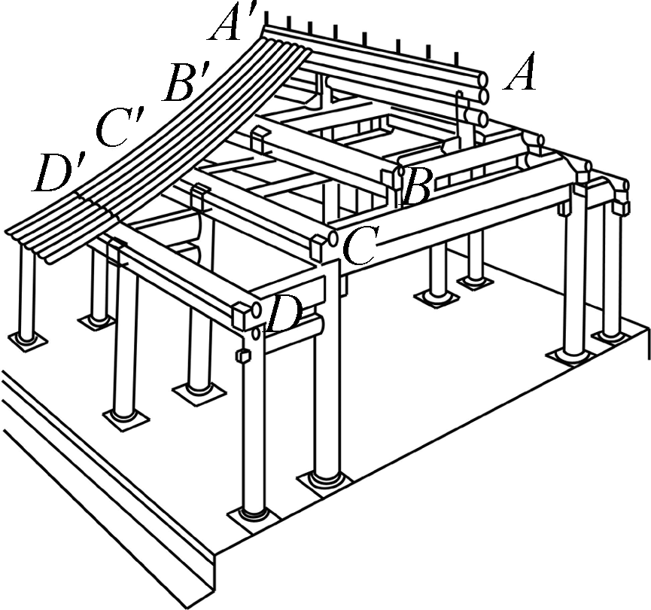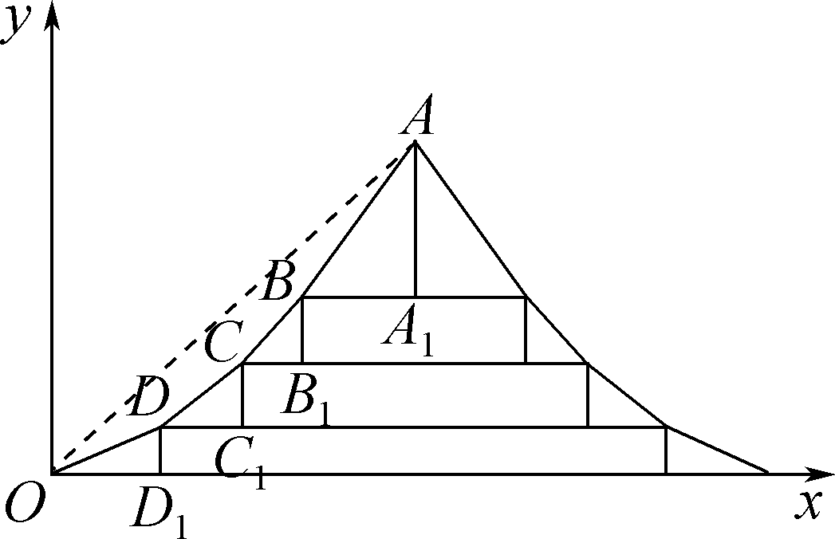

A. 0.75　 B.0.8

C. 0.85 　 D. 0.9

(2) (2022·辽宁东北育才双语学校模拟)“物不知数”是中国古代著名算题，原载于《孙子算经》卷下第二十六题：“今有物不知其数，三三数之剩二；五五数之剩三；七七数之剩二．问物几何？”它的系统解法是秦九韶在《数书九章》大衍求一术中给出的．大衍求一术(也称作“中国剩余定理”)是中国古算中最有独创性的成就之一，属现代数论中的一次同余式组问题．已知问题中，一个数被3除余2，被5除余3，被7除余2，则在不超过2 022 的正整数中，所有满足条件的数的和为________．

**巩固练习**

1. “珠算之父”程大位是我国明代伟大数学家，他的应用数学巨著《算法统综》的问世，标志着我国的算法由筹算到珠算转变的完成；程大位在《算法统综》中常以诗歌的形式呈现数学问题，其中有一首“竹筒容米”问题：“家有九节竹一茎，为因盛米不均平，下头三节三升九，上梢四节贮三升，唯有中间两节竹，要将米数次第盛，若有先生能算法，也教算得到天明；”([注释]三升九：3.9升；次第盛：盛米容积依次相差同一数量．)用你所学的数学知识求得中间两节的容积为(　　)

A. 1.9升 B.2.1升

C. 2.2升 D.2.3升

2. 《九章算术》“竹九节”问题：现有一根9节的竹子，自上而下各节的容积成等差数列．上面4节的容积共为3升，下面3节的容积共4升，则第5节的容积为________升．

**热点二：与等比数列有关的数学**

文化试题例2　(1) (2022·宁夏石嘴山市第一中学三模)费马数是以法国数学家费马命名的一组自然数，具有形式为 $2^{2^{n}}+1$ (记做*Fn*)，其中*n*为非负数．费马对*n*＝0,1,2,3,4的情形做了检验，发现这组费马公式得到的数都是素数，便提出猜想：费马数是质数．直到1732年，数学家欧拉发现*F*5＝为合数，宣布费马猜想不成立．数列{*an*}满足*an*＝log2(*Fn*－1)，则数列{*an*}的前*n*项和*Sn*满足*Sn*>2 020的最小自然数是(　　)

A. 9 B.10

C. 11 D.12

(2) (2022·四川雅安二模)造纸术是我国古代四大发明之一，现在我国纸张的规格采用国际标准，常用的A4复印纸是幅面采用A系列的A0，A1，A2，…，A10规格的一种．其中A系列的幅面规格为：①A0规格的纸张的幅宽(用*x*表示)和长度(用*y*表示)的比例关系是*x*：*y*＝1∶；②将A0纸张沿长度方向对开成两等分，便成为A1规格．将A1纸张沿长度方向对开成两等分，便成A2规格．……，如此继续对开，得到一张A4纸的面积为624 cm2，则一张A0纸的面积为________cm2.

**巩固练习**

1. 我国古代著名的思想家庄子在《庄子·天下篇》中说：“一尺之棰，日取其半，万世不竭．”用现代语言叙述为：一尺长的木棒，每日取其一半，永远也取不完；这样，每日剩下的部分都是前一日的一半；如果把“一尺之棰”看成单位“1”，那么剩下的部分所成的数列的通项公式为(　　)

A. *an*＝*n* B.*an*＝*n*

C. *an*＝*n* D.*an*＝2*n*

2. 中国古代数学著作《算法统宗》中有这样一个问题：“三百七十八里关，初步健步不为难，次日脚痛减一半，六朝才得到其关，要见次日行里数，请公仔细算相还．”其大意为：“有一个人走378里路，第一天健步行走，从第二天起脚痛每天走的路程为前一天的一半，走了6天后到达目的地．”则该人最后一天走的路程为(　　)

A. 24里　 B.12里

C. 6里　　 D.3里

**热点三：与斐波那契数列相关的**

数学文化试题例3　五位同学围成一圈依序循环报数，规定：①第一位同学首次报出的数为1，第二位同学首次报出的数也为1，之后每位同学所报出的数都是前两位同学所报出的数之和；②若报出的数为3的倍数，则报该数的同学需拍手一次；已知甲同学第一个报数，当五位同学依序循环报到第100个数时，甲同学拍手的总次数为________．

**巩固练习**

1. 著名的斐波那契数列{*an*}：1,1,2,3,5,8,13,21,34，…，满足*a*1＝*a*2＝1，*an*＋2＝*an*＋1＋*an*，那么1＋*a*2＋*a*4＋*a*6＋…＋*a*2 014是斐波那契数列中的第________项．

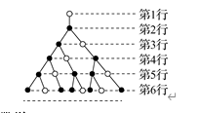2. 如图是一个树形图的生长过程，依据图中所示的生长规律，第15行的实心圆点的个数等于________．

思考题：

我国南宋时期的数学家杨辉，在他1261年所著的《详解九章算法》一书中，用如图的三角形解释二项和的乘方规律．此图称为“杨辉三角”，也称为“贾宪三角”．在此图中，从第三行开始，首尾两数为1，其他各数均为它肩上两数之和．

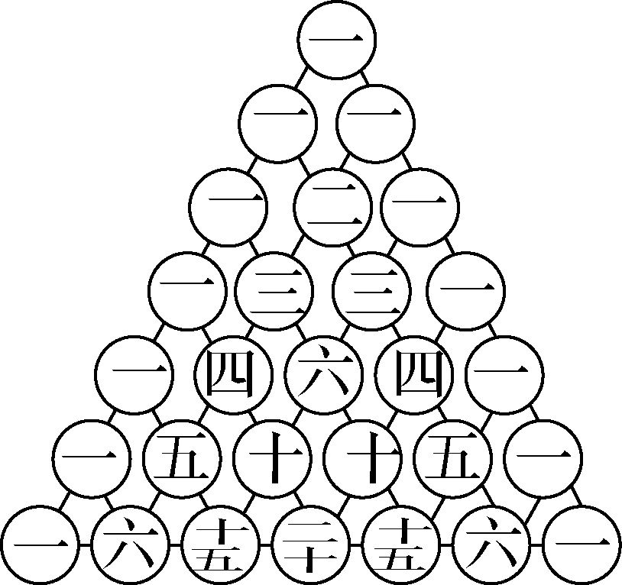

(1) 把“杨辉三角”中第三斜列各数取出按原来的顺序排列得一数列：1,3,6,10,15，…，写出*an*与*an*－1(*n*∈**N**\*，*n*≥2)的递推关系，并求出数列{*an*}的通项公式；

(2) 设*bn*＝，*n*∈**N**\*，求证：*b*1＋*b*2＋*b*3＋…＋*bn*<2.

**五、课后作业**

《大二轮整体设计-课后限时练》P19-20

**六、课后反思与总结**